5 ans Le Monsieur aux bonbons

Coup de sonnette. Je vais vite ouvrir la porte, accompagner les clients à la salle d’attente, prévenir Papa et les faire patienter.
Les clients et Papa sont contents et me complimentent. Parfois, j’ai des petits cadeaux.
Mais un client régulier m’avait déjà dit plusieurs fois :
-Tu es gentil, la prochaine fois, je t’apporterai des bonbons.

Un jour, je l’accompagne à la salle d’attente. Papa entrouvre la porte de son bureau et me demande discrètement :
-Qui c’est ?
Je réponds de ma voix la plus forte :
-C’est le Monsieur qui me promet toujours des bonbons et qui n’en apporte jamais.

Papa et le Monsieur sont morts de rire.

….Et la fois d’après, il m’a donné une énorme boite décorée, pleine de crottes en chocolat.

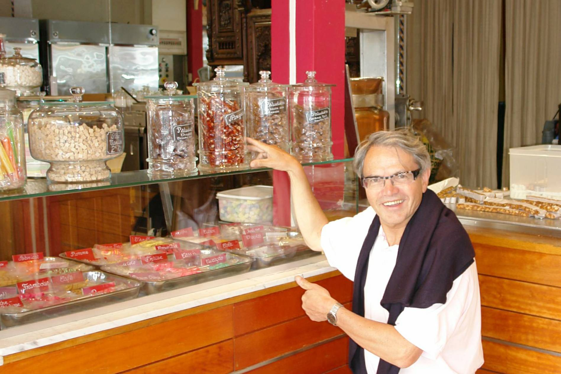

Bonbons ou chocolats…..Miam-Miam

© tricotin.net/Histoires 17/08/07 0530

